Wanderpreis für die Neufahrner ADFC-Radler
Kategorie: Allgemeines Veröffentlicht: 15. Dezember 2015
Auszeichnung für hohen Mitgliederzuwachs im Jahr 2015
Anlässlich der Weihnachtsfeier des ADFC im voll besetzten Nebenzimmer des Gasthof Maisberger wurde dem Kreisverband Freising - zu dem die Neufahrner Radler gehören - der Wanderpokal für den bundesweit prozentual höchsten Zuwachs verliehen. Waren es zu Beginn des Jahres 2015 in Neufahrn noch 53, so konnte man am Jahresende stolz auf 127 Mitglieder verweisen.
Dieser Anstieg ist für Dirks Hasse, ADFC Neufahrn, ein Beweis, dass die Neufahrner Aktiven mit großem Engagement ihre Touren organisieren und dadurch das Interesse daran zunimmt. Als weiteren Grund für den Anstieg der Mitgliederzahlen nennt Hasse die Teilnahme der Neufahrner am Stadtradeln. Als Mitorganisator konnte der ADFC in Neufahrn an Infoständen und bei Radtouren zahlreiche neue Mitglieder werben.
Bürgermeister Franz Heilmeier, selbst begeisterter Radfahrer und Mitglied beim ADFC, sieht die Neufahrner Gruppe als kleinen, aber sehr lebendigen Baustein im Ort. Er gratulierte zum Wanderpreis und wünschte dem Verein, dass er sich lebhaft weiter entwickeln kann.
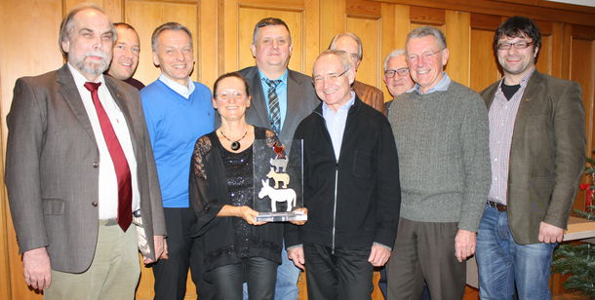
Freisinger/Neufahrner Radler sind stolz auf den Wanderpokal. von links: Martin Jobst (stellv. Landesvorsitzender), Florian Pflügler (Umweltreferent), Bürgermeister Franz Heilmeier, Renate König, Dirks Hasse, Josef Lettner, Horst Weise, Leopold Rauschecker, Hans Moll (alle ADFC), Eric Becker (stellv. Landesvorsitzender)
Im Jahr 2015 wurde viel unternommen. Die Tourenleiter des ADFC in Neufahrn planten 61 Radtouren, vier mussten allerdings wetterbedingt abgesagt werden. Insgesamt wurde dabei eine Gesamtstrecke von 2603 km von 1066 Teilnehmern zurückgelegt.
Auch mit der Kommune wird eng zusammengearbeitet. Vier ADFC-Mitglieder sind im Arbeitskreis Verkehr der Agenda 21, die dort erarbeiteten Empfehlungen wurden bereits teilweise übernommen.
In der Weihnachtsfeier durfte natürlich ein Unterhaltungsprogramm nicht fehlen. Zum Vergnügen der Gäste hatte DJ Frank Hülbrock altbekannte Schlager mit ganz speziellen eigenen Texten versehen. Mit einem Augenzwinkern berichtete er dabei von kleinen und großen Missgeschicken und deckte manche Eigenheiten einzelner Mitglieder auf. Am Ende seines Auftritts bewies er überzeugend, dass Radler zuweilen hart im Nehmen sind, und er zitierte einen Radfahrer, der nach der etwas unsanften Berührung mit dem Boden lässig bemerkte: „Ich bin nicht gestürzt, bin nur unkontrolliert abgestiegen.“
Für Sie berichtete Maria Schultz.

